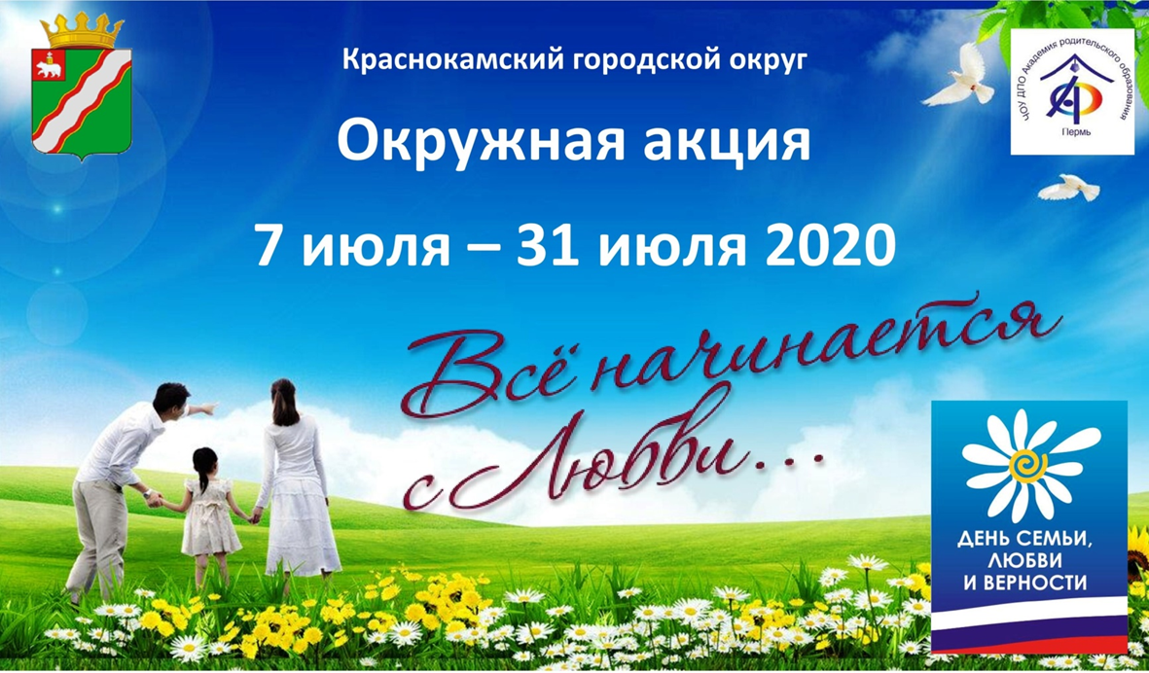
План
проведения мероприятий в рамках акции «Все начинается с любви»
УЧРЕЖДЕНИЯ СПОРТА
Мероприятие | Дата | Место проведения/ссылка/учреждение
Спортивная Квест-игра, посвященная Дню семьи, любви и верности" | 11.07.2020 | МАУ «СШ» п. Майский
План
проведения мероприятий в рамках акции «Все начинается с любви»
ОТДЕЛ ЗАГС КРАСНОКАМСКОГО ГО
Акция Комитета ЗАГС Пермского края «Золотые семьи Прикамья», приурочена ко Дню семьи, любви и верности (размещение информации о семейных парах, создавших семью 50 и более лет назад, с активной гражданской позицией) | 08.07.2020 | сайт Комитета ЗАГС Пермского края  Отдел ЗАГС администрации Краснокамского городского округа

